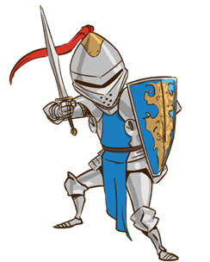

Drodzy Miłośnicy historii

Za nami trzeci pojedynek w „Potyczkach historycznych”. To zadanie podzieliłyśmy na dwie części. W pierwszej poprosiłyśmy o wykonanie plakatu, którego temat „Historia jest ważna” miał zachęcać innych do pogłębiania historii. Druga cześć to krótka wypowiedź pisemna, w której uczestnicy mieli zaproponować atrakcyjną formułę obchodów uchwalenia Konstytucji 3 maja. Zadania miały formę otwartą, co oznaczało, że każdy uczeń mógł przystąpić do tej rozgrywki. No cóż… nie wszyscy skorzystali z możliwości zdobycia dodatkowej oceny z historii.
Zadania punktowano oddzielnie. Za pierwszą cześć można było uzyskać maksymalnie 10 punktów, a za drugą 5. Każdy uczestnik mógł zdobyć 15 punktów.
Zadanie III – wyniki
- Emilia Czapska klasa 4d – 15 pkt
- Dawid Ząbkiewicz klasa 4c – 15 pkt
- Zuzanna Kardasiewicz klasa 6e – 15 pkt
- Natalia Pyciarz klasa 4e – 14 pkt
- Lena Sylwesiuk klasa 4e – 13 pkt
- Łukasz Czapiewski klasa 6b – 10 pkt (plakat)

Za wykonanie zadania uczestnicy „Potyczek historycznych” otrzymują oceny dodatkowe z historii.

